MÒDUL 2 – Sistemes operatius monolloc
1r SMX | UF3 – BASH

Cognoms i nom: | Alvarez Calvo Victor | Data: | 14/03/2024

Fes una clonació enllaçada d’una màquina virtual Ubuntu. Assegura’t que hi aparegui el teu nom (al nom d’usuari o de màquina) per identificar-te a les captures. Les captures on no se t’identifiqui no es comptaràn com a vàlides.
Arrenca la màquina, obre un terminal, i executa-hi init 3.
Entra-hi amb el teu usuari i completa les següents tasques, sense canviar en cap moment de directori (prohibit usar cd), usant una única comanda a cada apartat. Fes una captura de la comanda sota cada apartat, on es vegi clarament la comanda i només aquella comanda.
Per la realització dels exercicis cal dominar les rutes (absolutes i relatives) i els següents metacaràcters:
Metacaràcter | Utilitat
* | Representa una seqüència de caràcters qualssevol (inclòs ‘cap caracter’).
? | Representa un caràcter qualsevol (no inclòs ‘cap caracter’)’.

- Usant rutes absolutes, crea, dins el teu directori home, un directori M02.

- Usant rutes relatives, crea, dins el teu directori home, un directori UF3. I dins UF3 un directori bin. Recorda que cal fer-ho amb una sola comanda.

- Usant rutes absolutes, còpia tots els fitxers que tenen una p com a segona lletra, del directori /usr/bin a la carpeta bin que recentment has creat.

- Usant rutes relatives, del directori bin que recenment has creat, esborra’n els fitxers que comencen per g.

- Usant rutes relatives, del directori bin mou al directori M02 els fitxers que continguin, al seu nom, el text ”text”.

- Usant rutes absolutes, canvia el nom de la carpeta UF3 per practica.

- Usant rutes absolutes, consulta el contingut de la carpeta practica.

- Usant rutes relatives, mostra l’estructura de directoris de la carpeta home.
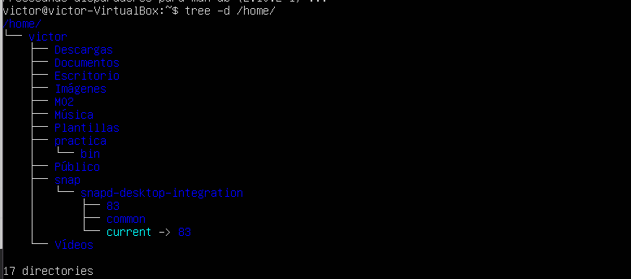

- Usant rutes absolutes, esborra tota l’estructura de directoris que has creat.

- Esborra la pantalla.

